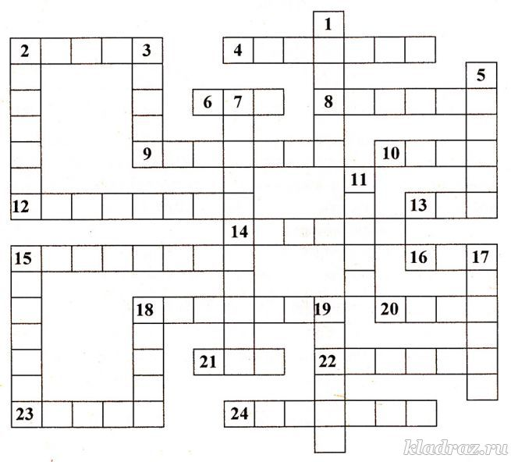 **Математический кроссворд 7-8 класс**

По горизонтали:  
2. Точка плоскости, равноудалённая от всех точек окружности.  
4. Отрезок, соединяющий вершины треугольника.  
6. Часть прямой.  
8. Всякое множество точек, конечное или бесконечное, на плоскости или в пространстве.  
9. Множество всех точек прямой, лежащих между двумя данными её точками.  
10. Единица длины.  
12. Результат действия вычитания.  
13. Английская мера длины.  
14. Одно из измерений параллелепипеда.  
15. Многогранник.  
16. Старинная мера массы.  
18. Самая большая хорда окружности.  
20. Фигура, образованная двумя лучами, исходящими из одной точки.  
21. Столетие.  
22. Французский математик, который ввёл прямоугольную систему координат.  
23. Единица массы.

24. Единица времени.  
  
По вертикали:  
1. Множество всех точек координатной плоскости (х ; у), где х - аргумент, у - значение функции.  
2. Единица массы.  
3. Сторона грани.  
5. Место, занимаемое цифрой в записи числа.  
7. Компонент действия вычитания.  
11. Знак действия.  
15. Сотая часть числа.  
17. Буква греческого алфавита.  
18. Расстояние между концами отрезка.  
19. Отрезок, соединяющий центр окружности с любой её точкой.

Ответы  
По горизонтали: 2. Центр. 4. Сторона. 6. Луч. 8. Фигура. 9. Отрезок. 10. Метр. 12. Разность. 13. Ярд. 14. Ширина. 15. Пирамида. 16. Пуд. 18. Диаметр. 20. Угол. 21. Век. 22. Декарт. 23. Тонна. 24. Секунда.  
По вертикали: 1. График. 2. Центнер. 3. Ребро. 5. Разряд. 7. Уменьшаемое. 11. Минус. 15. Процент. 17. Дельта. 18. Длина. 19. Радиус.